Scoop.it  Mode d’emploi | 

Scoop.it est un outil de curation, c’est-à-dire qu’il permet de regrouper, trier, classer les informations sur le web, et de les partager en les publiant.
Avec Scoop.it, vous pourrez organiser votre veille sur Internet et trier vos informations en ligne. Vous pouvez créer des sujets sur lesquels effectuer votre veille (les « Topics »), choisir vos sources ou vous laisser guider par les suggestions, et partager votre contenu.

- Créer un compte Scoop.it :

- Sur la page d’accueil, cliquer sur « Sign up for free » (s’inscrire gratuitement) et choisir la formule gratuite. Inscrire son nom, prénom, adresse mail, choisir un mot de passe. Confirmer l’inscription sur boîte mail personnelle.

- Créer un topic :

- « Getting started » (1ère étape) : indiquer le sujet de veille (ex : le métier de professeur doumentaliste). Cliquer sur le bouton « Create your first Topic » (créer votre premier sujet).

- Créer un Topic :

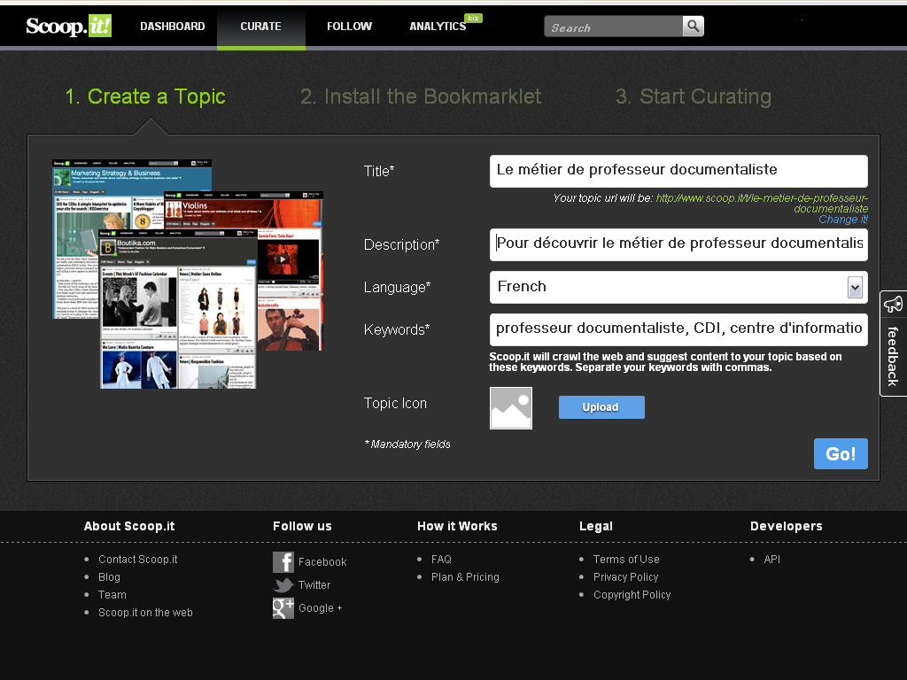
      - « Title » : Donnez un titre à votre Topic et relevez son adresse url.
- « Description » : rédigez une phrase d’accroche pour décrire votre scoop.it.
- « Language » : vérifiez que la langue sélectionnée est bien le français (« French »).
- « Keywords » : indiquez quelques mots-clés précis (séparés par des virgules) correspondant à votre sujet .
- « Topic Icon » : importez une image si vous le souhaitez (attention, image libre de droit !).

- « Install the bookmarklet » (pas obligatoire) : installez le bouton scoop.it dans la barre perso de votre navigateur pour vous permettre de capturer facilement les pages web qui vous intéressent dans votre scoop.it par simple glisser-déposer.

- « Start curating » (commencez à faire de la curation) : Cliquez sur le bouton « Start curating ».
- Les menus de scoop.it :
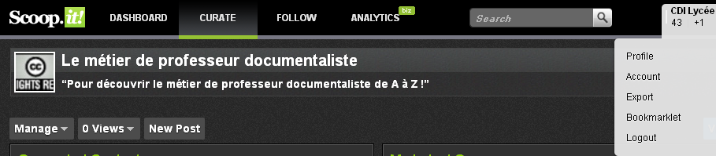
- « Dashboard » : tableau de bord de l’utilisateur avec les différents Topics créés, les statistiques, les Topics d’autres utilisateurs suivis, la communauté scoop.it.
- « Curate » : pour faire de la veille (chercher des sources, les sélectionner, les organiser, les publier).
- « Follow » : pour suivre des Topics créés par d’autres utilisateurs (cliquer sur « search » pour chercher un Topic spécifique).
- « Analytics » : versions payantes de Scoop.it
- La zone de recherche « search » sert à rechercher des Topics par mot-clé.
- En cliquant sur le nom d’utilisateur en haut à droite, on peut accéder à son profil, à son compte, exporter son scoop.it, ajouter le bookmarklet dans la barre perso du navigateur ou se déconnecter.
- La curation (menu « Curate ») :

Une fois le Topic créé, vous arrivez directement sur la page de curation (menu « Curate »). Il va alors falloir le compléter avec des informations.

Vous allez pouvoir publier du contenu à travers différentes sources d’informations :
- sites suggérés par le moteur de recherche de scoop.it (« Suggested content »), basés sur les mots-clés que vous avez entrés et sites suggérés par vos lecteurs,
- sites, blogs ajoutés manuellement,
- flux RSS
- autres Topics
- Gérez votre Topic (« Manage », dans le menu « Curate »)
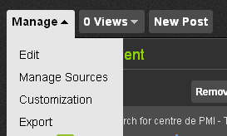 |  | - La rubrique « Manage » permet de visualiser le Topic (« Edit »), d’organiser et rechercher des sources (« Manage Sources »), de personnaliser son scoop.it (« Customization »), d’exporter son scoop.it via un widget ou fil RSS (« Export »)  - La rubrique « Views » donne des statistiques sur le nombre de visites.  - La rubrique « New Post » permet de saisir manuellement une adresse URL pour la publier. Vous pouvez partager chaque information sur Facebook ou Twitter.
 | 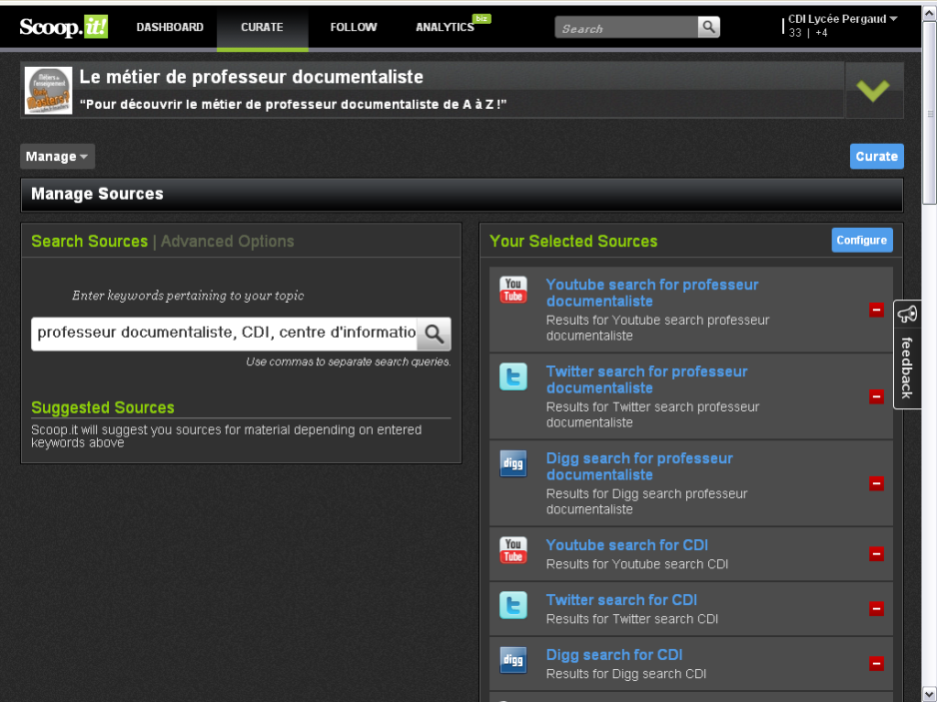 |  | En cliquant sur « Manage sources » (organisez vos sources), vous pourrez effectuer une recherche sur le Web (dans « Search Sources »). Par défaut, scoop.it va chercher sur Youtube, Twitter, Digg, Google news et Google blogs avec les mots clés que vous avez préalablement indiqués en créant votre sujet.  Vous pourrez choisir d'inclure dans votre liste des sites, des blogs, des utilisateurs de Twitter... La rubrique « Manage sources » vous permet également de supprimer les recherches que Scoop.it propose par défaut (en cliquant sur ).

- Ajouter un site suggéré :

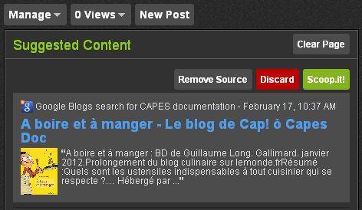 | Dans le contenu suggéré (qui arrive automatiquement), dans le menu « Curate », on vous propose plusieurs choix :  « Clear Page » (effacer la page de suggestions),  « Remove Source » (supprimer la source complète),  « Discard » (supprimer le contenu de la source),  « Scoop.it » (publier).

- Ajouter un site, un blog manuellement :
Dans le menu « Curate », cliquer sur . Vous pouvez copier l’adresse URL du site qui vous intéresse. Cliquer sur pour ajouter un titre à votre « Post » (contenu publié) puis un commentaire. Cliquer sur pour publier votre information sur votre Topic.
Nota bene : Il est possible d’ajouter un Post à son Topic sans URL en cliquant sur le bouton si l’on souhaite publier un commentaire personnel dans son Topic (par exemple pour présenter son Topic).
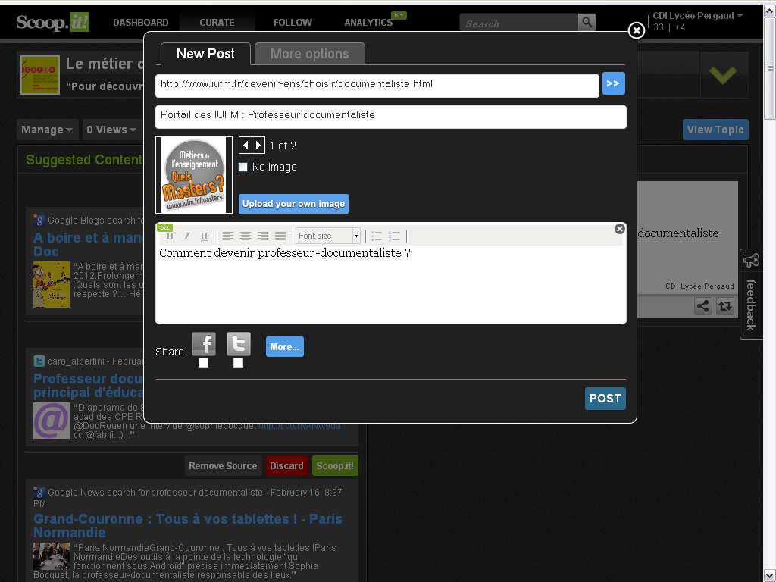

- Ajouter un flux RSS, un compte Twitter :
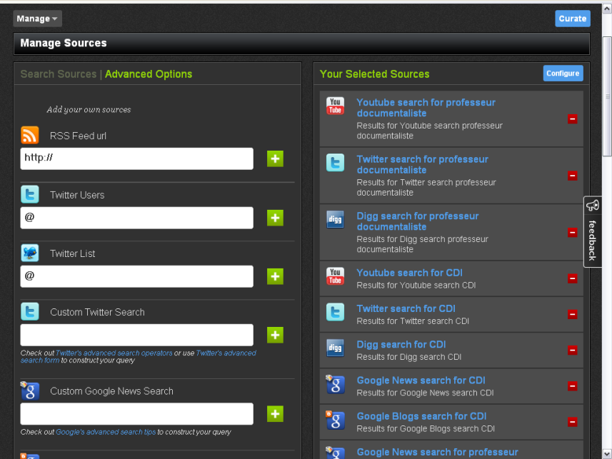 | Dans la rubrique « Manage Sources », un clic sur « Advanced options » (options avancées) vous permettra d'ajouter manuellement un fil RSS, un utilisateur de Twitter (par copier/coller de l’adresse URL).
- Ajouter des informations contenues dans d’autres Topics :
Pour cela, il faut suivre d’autres Topics grâce au menu « Follow ». On peut y faire une recherche par mot-clé pour trouver les Topics qui nous intéressent.
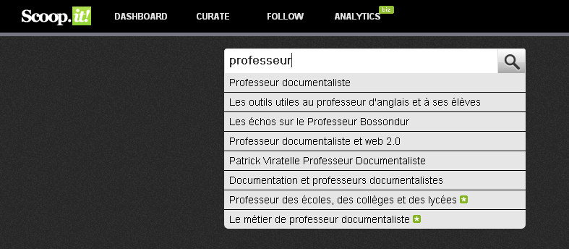
On peut alors consulter les Topics proposés et s’y abonner en cliquant sur le bouton de chaque Topic.
Pour suivre l’actualité des Topics que l’on suit, il suffit ensuite d’aller dans le menu « Follow » :
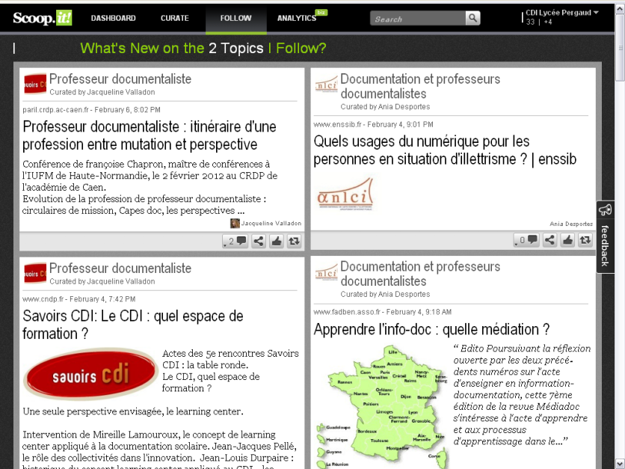
On peut alors agir sur les Posts des autres Topics grâce aux boutons suivants :

.
1 2 3 4

1 = « Reactions » : faire des commentaires
2 = « Share » : partager ce Post
3 = « Thanks » : remercier le propriétaire du scoop.it pour ce Post
4 = « Rescoop » : récupérer ce Post dans son Topic ( la provenance du Post sera indiquée dans votre Topic).

- Organiser la structure de votre Topic :
Dans le menu « Curate », rubrique « Manage / Customization », vous pouvez changer l’image de votre Topic et le fond d’écran.
Pour visualiser votre scoop.it tel que le voient les visiteurs, cliquer sur le bouton (dans le menu « Curate »).
Vous pouvez gérer chaque « Post » de votre Topic grâce aux boutons suivants :
1 2 3 4 5 6 7
- 1 = « Force to Top » : Forcer ce post en 1ère position
- 2 = « Move » : Déplacer ce post
- 3 = « Edit » : Editer pour modifier
- 4 = « Tag.it ! » : mettre un mot-clé pour chaque Post
- 5 = « Delete » : Effacer le Post
- 6 = « Reactions » : Faire un commentaire
- 7 = « Share » : Partager
- Créer des rubriques dans son Topic :
Grâce aux « Tags » vous avez la possibilité d’organiser vos Posts en rubriques. Il suffit alors d’aller dans le menu Tags de votre Topic où l’on vous propose vos Posts classés dans les différentes rubriques que vous avez créées selon les mots-clés (Tags) attribués :
